Прайс лист на снековые торговые автоматы.
Цены на автоматы указаны с учетом встроенной платежной системы.

При покупке снекового автомата у нас, доставка в ваш город бесплатно!

 | Базовая цена | Оптовая цена, от 3 штук
FoodBox | 159 000 р. | 154 000 р.
FoodBox без холодильника | 149 000 р. | 144 000 р.
FoodBox Lift (лифтовой выдача) | 184 000 р. | 179 000 р.
FoodBox Slave | 129 000 р. | 124 000 р.
FoodBox Slave Long (72 ячейки) | 149 000 р. | 144 000 р.

Прямые поставки торговых автоматов от производителя по всей России.

Снековый автомат FoodBox

Снековый торговый автомат, по уровню качества, надежности и функциональности значительно превосходящий существующие аналоги. Невысокая цена при европейском уровне качества - это лучший выбор для операторов. С помощью FOODBOX вы можете продавать не только продукты питания или напитки, но и книги или диски, лекарства или средства гигиены, товары для дома или косметику - словом, любые товары, которые только смогут поместиться в этот небольшой по занимаемой площади, но очень вместительный торговый автомат. Foodbox универсален и позволяет вам развивать ваш бизнес в любом направлении!

FOODBOX CLASSIC | FOODBOX BLACK | FOODBOX BIO
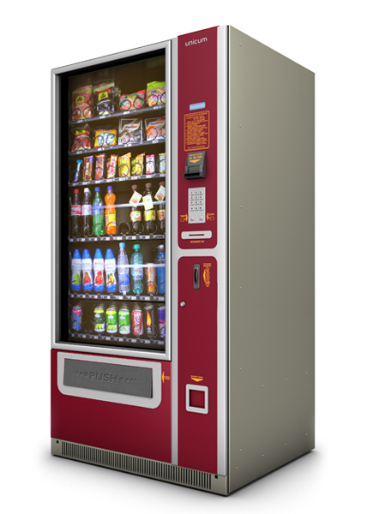 | 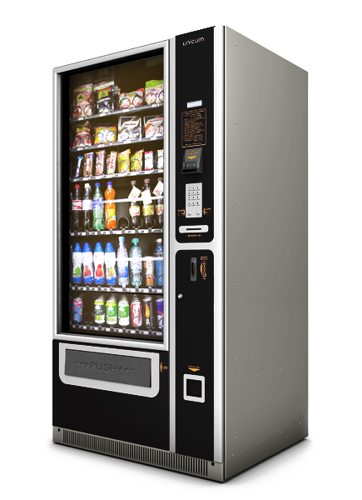 | 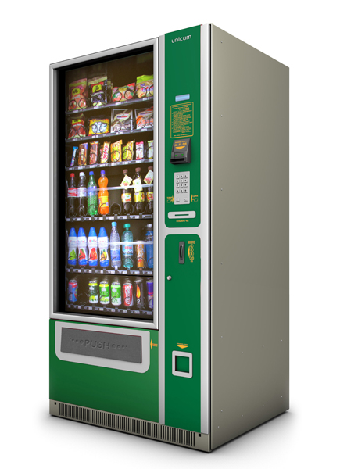
всегда актуальная классика | строгая аристократичность | в гармонии с природой

FoodBox без холодильника

Комплектация снекового автомата FoodBox без холодильника. Ничем не отличается от стандартного классического FoodBox за исключением отсутствия холодильного модуля в автомате.

Такая модель автомата специально предназначена для продажи штучного товара, у которого нет необходимости в хранение при низких температурах. За частую это не продовольственные товары, такие как: книги, лекарства, средства личной гигиены, товары для дома, контактные линзы и косметика. Все виды таких товаром, а так же многое другое, можно продавать через FoodBox.

FoodBox Lift

Снековый торговый автомат с системой лифтовой выдачи - одна из популярных и востребованных тенденций в современном вендинге. Лифт позволяет продавать те товарные группы, которые ранее невозможно было реализовывать с помощью обычных снековых автоматов.

Стеклянные бутылки и электрические лампочки, мобильные телефоны и CD, DVD-диски, духи, хрупкие сувениры, бижутерия - все это теперь без всяких опасений можно ставить даже на самую верхнюю полку торгового автомата, не опасаясь за то, что эти довольно хрупкие предметы испортятся или сломаются при выдаче, выдача товара всего за 8 секунд (даже с самой верхней полки).

Ранее такие технологии были доступны только на импортных дорогостоящих автоматах. Теперь возможность расширить ассортимент продаваемой продукции есть у самого широкого круга российских операторов - ведь на рынок выходит самая на сегодняшний день доступная, но при этом надежная, инновационная и быстрая модель торгового автомата FOODBOX LIFT.

Технические характеристики автоматов FoodBox

Количество полок | 6 (возможна установка дополнительных полок)
Максимальное количество ячеек | 48 (56)
Планограммма, снятие статистики | С помощью обычной флэш-карты. Без использования дополнительного оборудования
Онлайн мониторинг | В режиме реального времени (GPRS модем)
Ширина | 1000 мм.
Глубина | 800 мм. (при установленном купюроприемнике 810 мм.)
Высота | 1830 мм. (ножки +- 10 мм)
Вес | до 320 кг
Среднее энергопотребление | 0,3 кВт
FoodBox Slave  Слейв-модуль - это модуль выдачи снеков, который работает от панели управления кофейного автомата, к которому он подключен. По сути, это тот же самый снековый автомат FOODBOX, обладающий все теми же преимуществами и самым широким функционалом, за исключением отсутствия собственной, встроенной платежной системы. Оплата покупок осуществляется через стоящие рядом кофейный автоматы, к которому подключен FoodBox Slave. В стандартной комплектации идет 6 полок по 8 ячеек на полки, всего 48 ячеек.  FoodBox Slave Long  Новинка! - FoodBox Slave Long это расширенная версия популярной модели FoodBox Slave. Состоящая из 72 ячеек для продукции, а именно 6 полок по 12 ячеек на полке. |  | 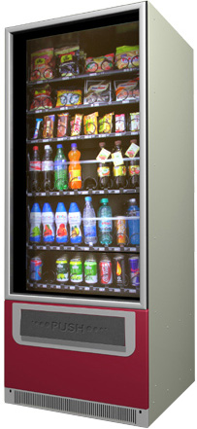

Подключение FoodBox Slave Long к кофейному автомату Rosso

